我为你们歌唱，绿色长城的守护神
——森林消防队员

我为你们歌唱，森林消防队员
你们是火海尖兵，你们是森林卫士
逶迤群山中，守护林木，那是你们的战斗哨位
烈焰蒸腾里，纵横驰骋，那是你们的猎猎雄风
多少回，火海中一往无前，万难不屈
多少次，险境中逢凶化吉，崭露峥嵘
整装待发，召之能战，熬过了多少惊心动魄的日日夜夜
敢打敢拚，战之必胜，历经了多少刻骨铭心的冰雪寒冬
每当看到你们穿上这英姿飒爽的森林消防服
一股澎湃的激情，就在我心头久久、久久地奔涌
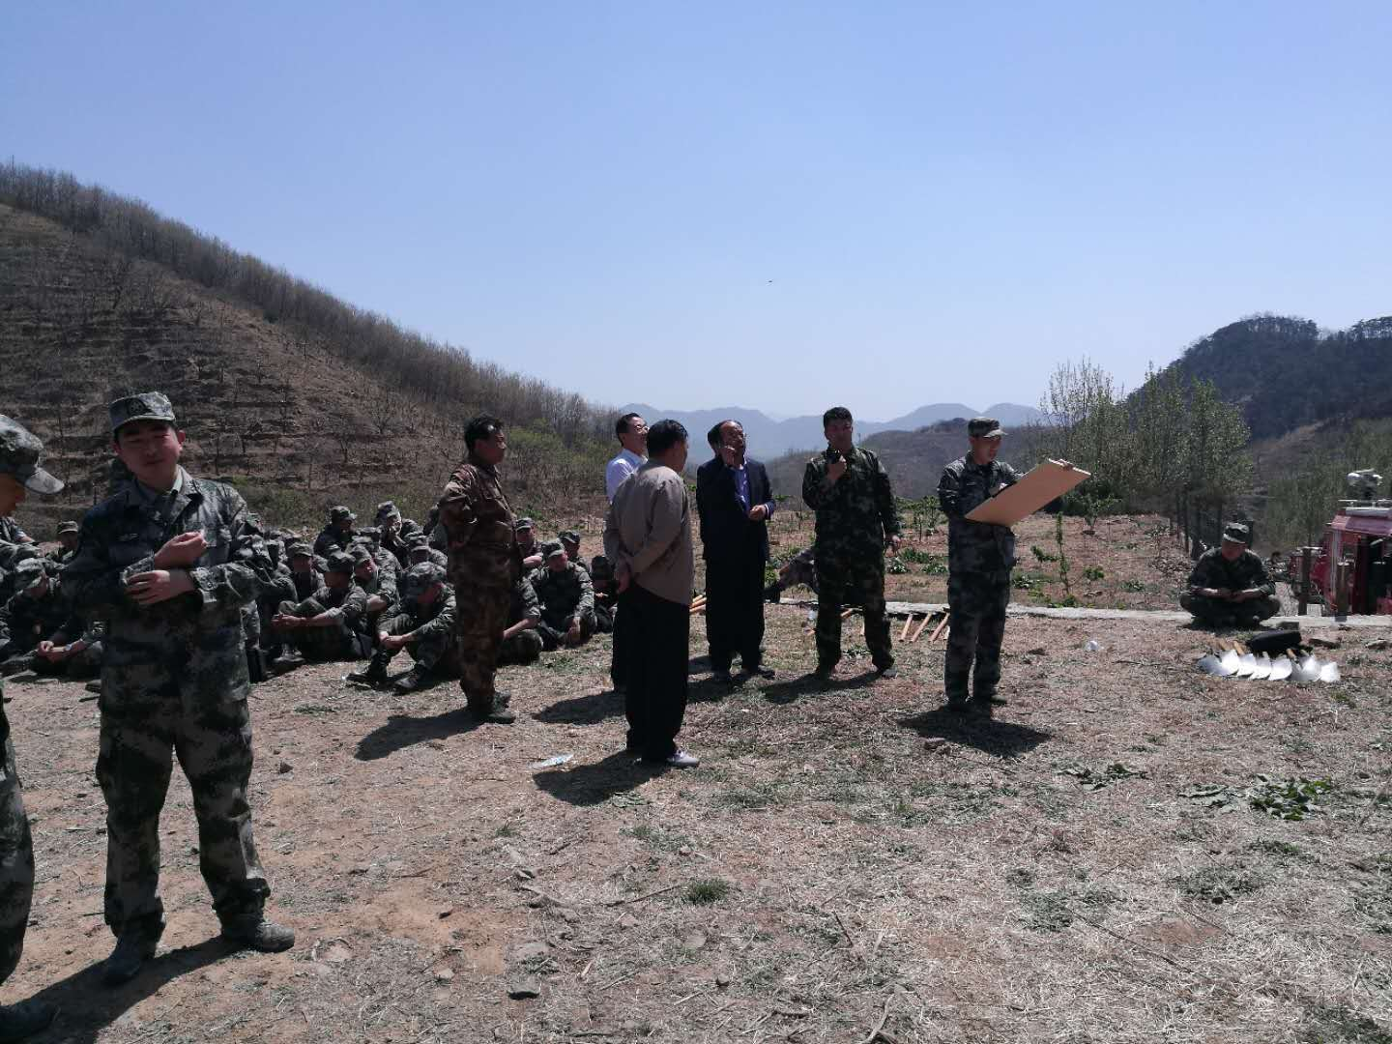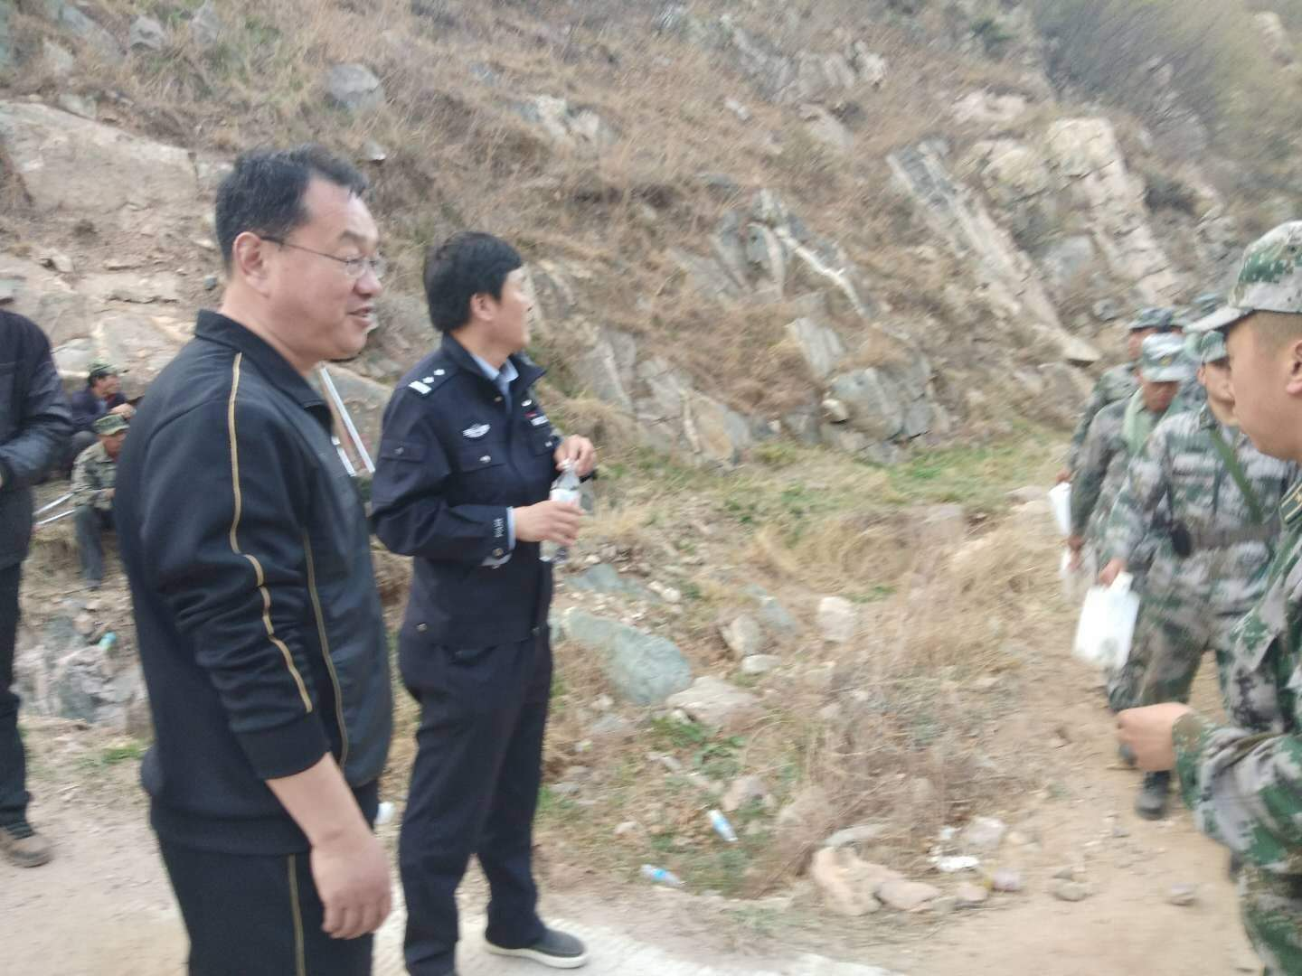

我为你们歌唱，森林消防队员
一年四季
你们厉兵秣马
没有半点麻痹放松
风啸啸，车隆隆
刀出鞘，箭上弓
猛虎下山如闪电
威武雄壮似蛟龙
见证着你们的团结协作和越战越勇
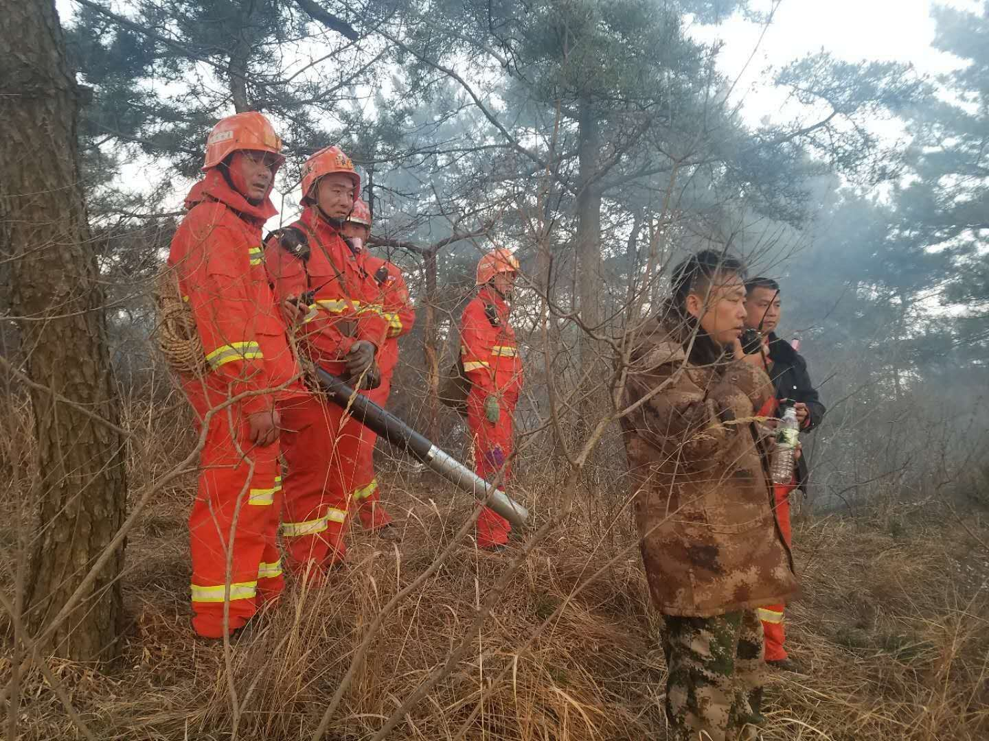
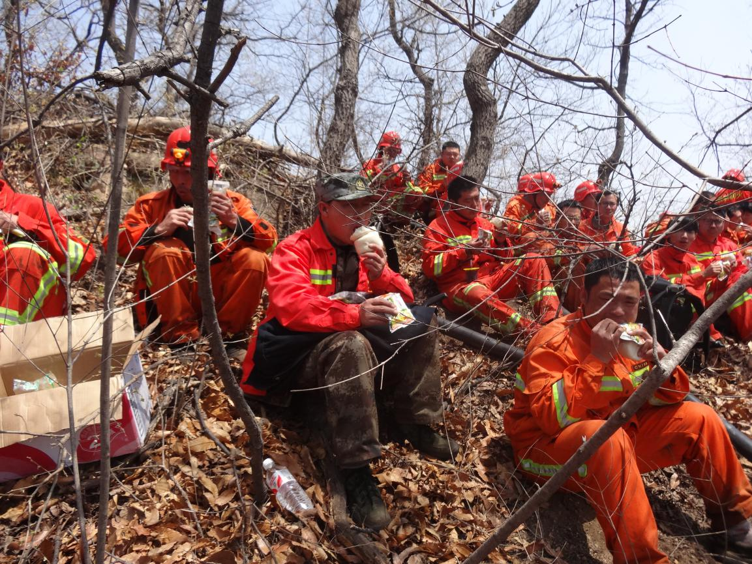
我为你们歌唱，森林消防队员
一切谋打赢
精神上从来没有放松
时刻准备着与火的较量
火场好比那高温灼热的大蒸笼
火海刀山挡不住钢铁战士
神圣的使命时刻萦绕在你们的心胸
烈焰中一次次无所畏惧硬打强攻
见证着你们勇于打硬仗和恶仗

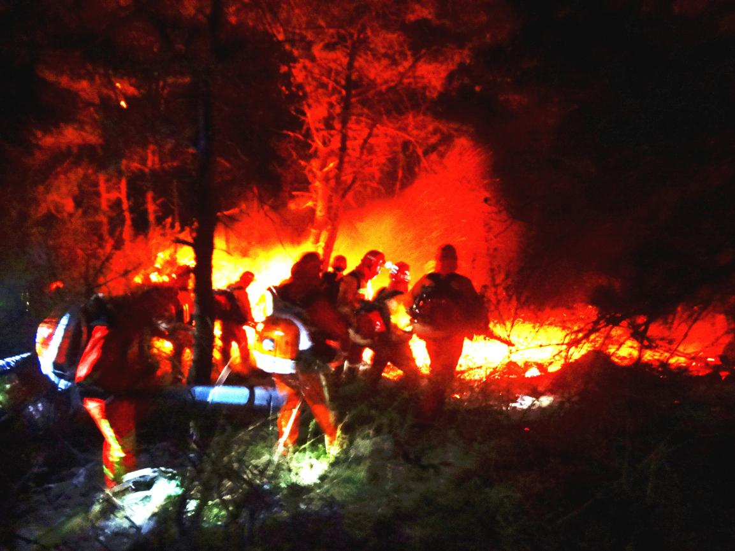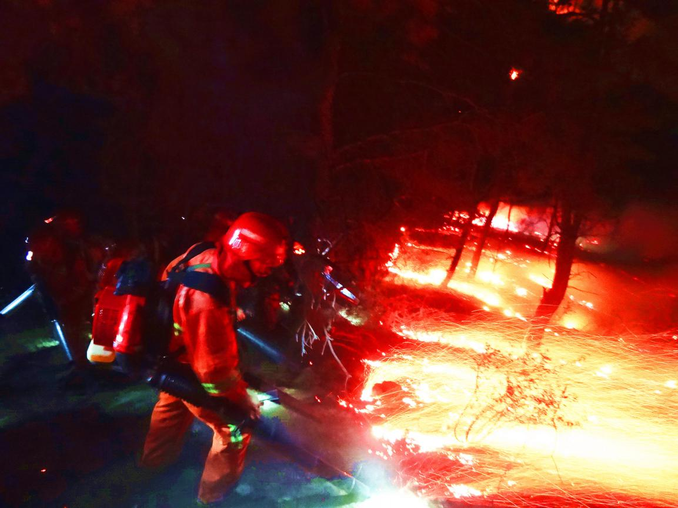
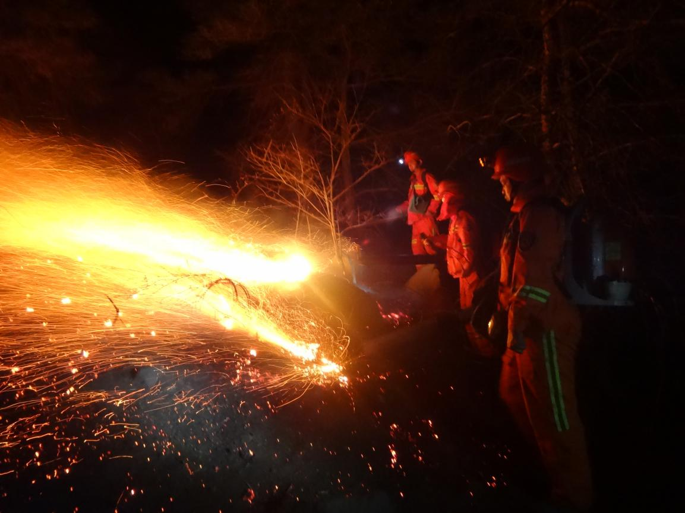

我为你们歌唱，森林消防队员
你们是那样的疲惫
疲惫得让人揪心、动容
却从不离开你们的战位
见证着你们敢打必胜的信心和决心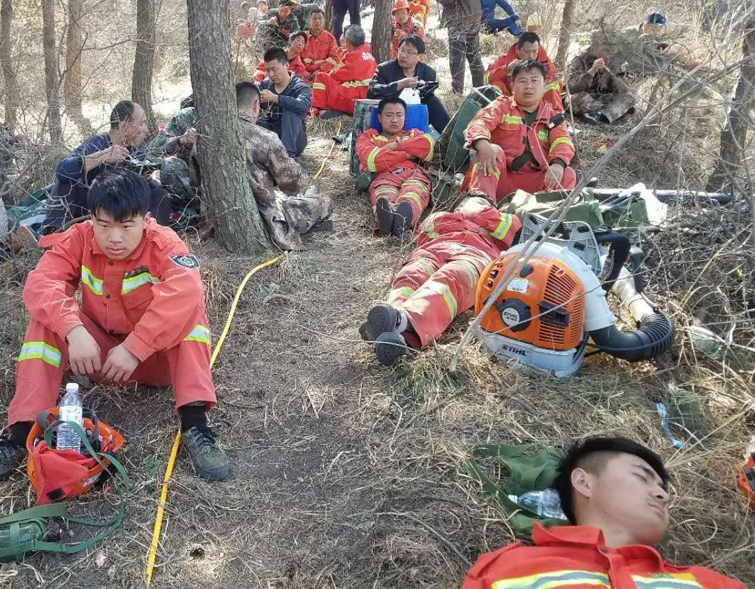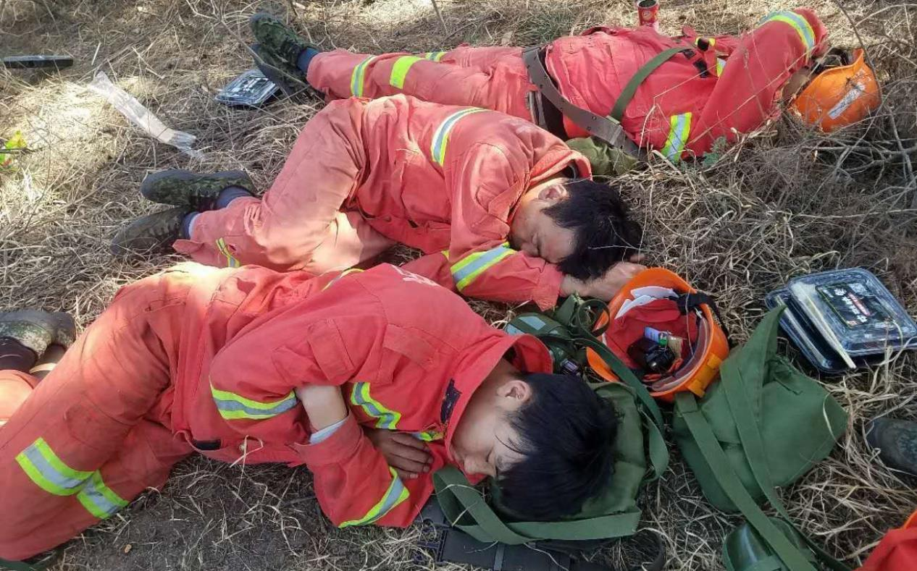
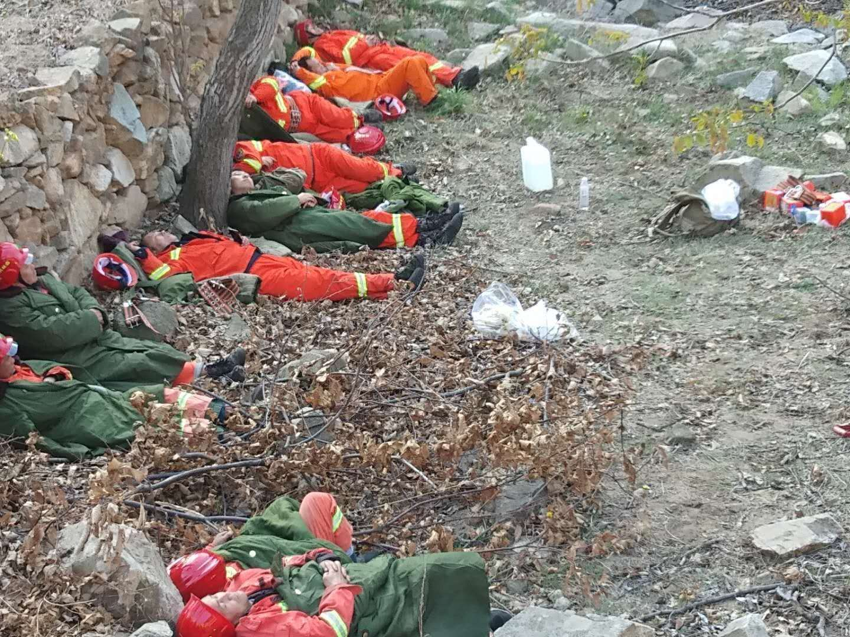

我为你们歌唱，森林消防队员
当你们吹响冲锋的号角
我曾为你们助威呐喊
当你们把火线切断
我曾为你们真情的歌颂
可当你们被困火海
我也真是为你们捏了一把汗
烈火融炉练真金
你们百炼成钢愈战愈勇
你们用铮铮铁骨、用血肉之躯
把英雄的颂歌唱得穿云裂帛响彻天穹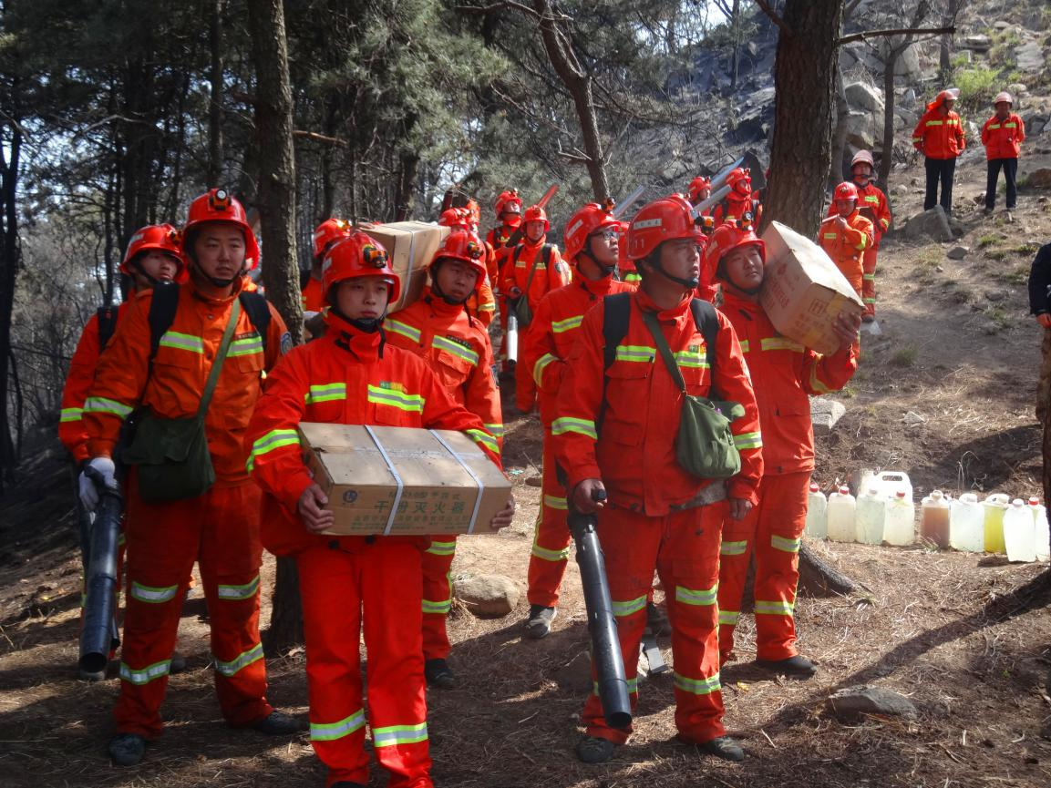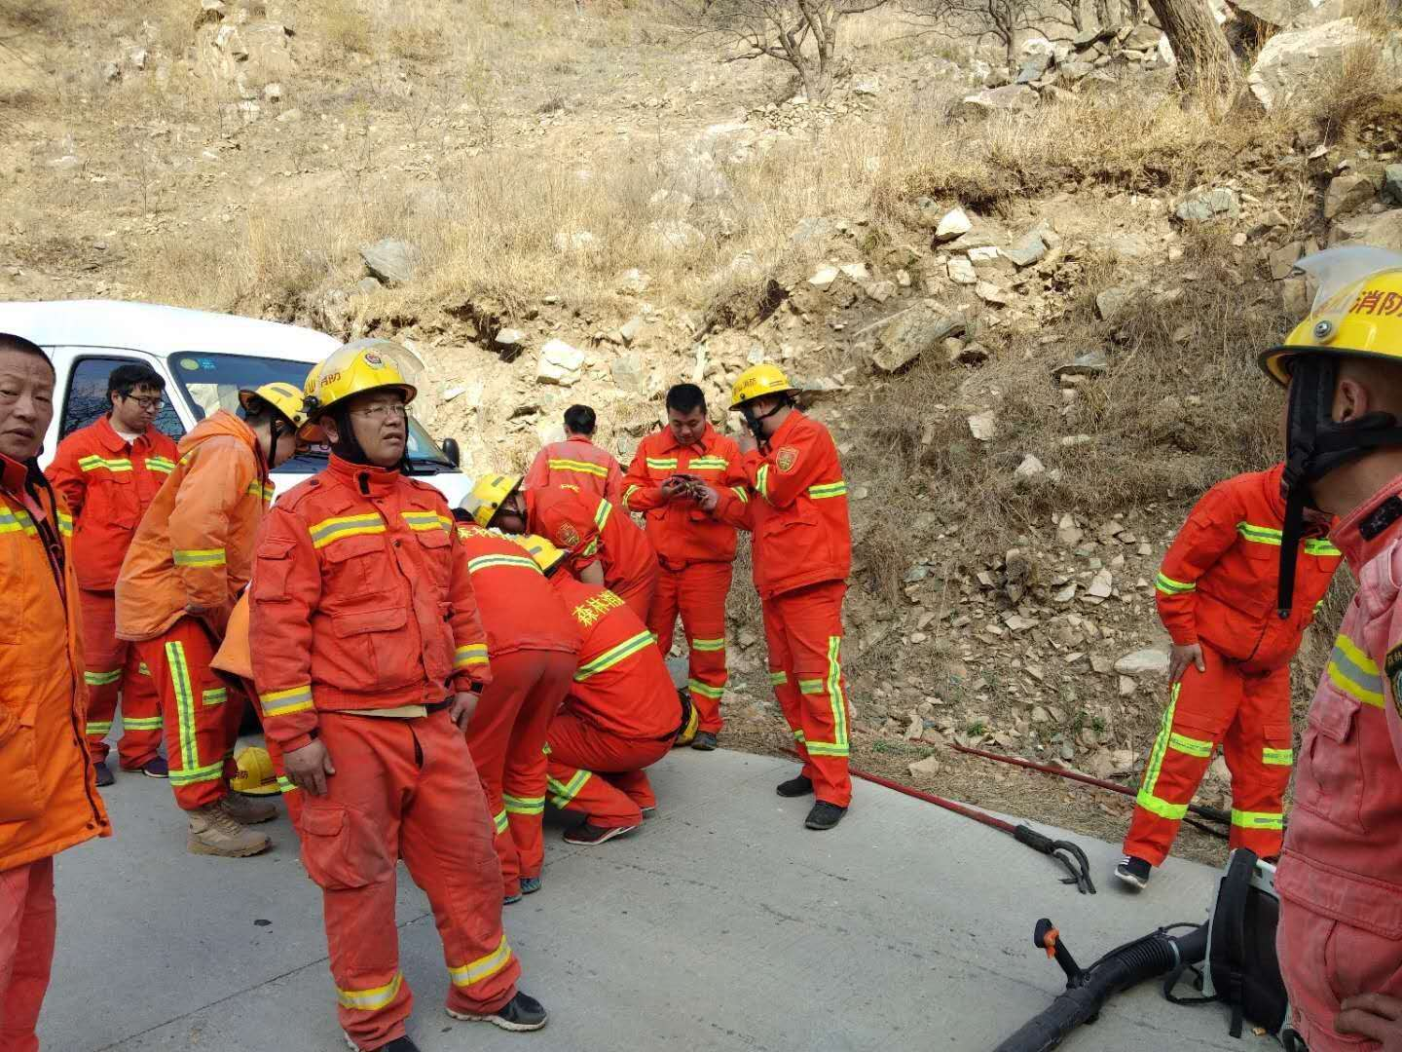
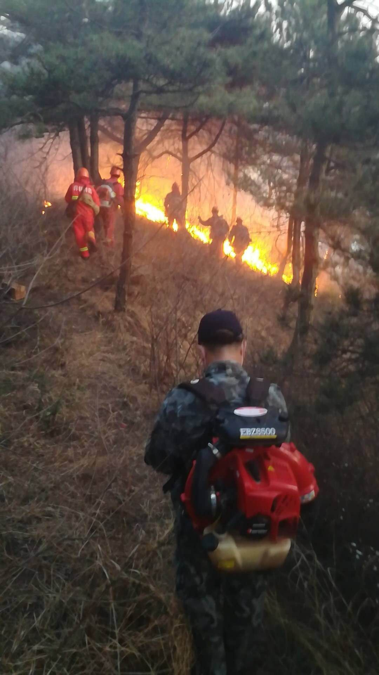

我为你们歌唱，森林消防队员
火灾肆虐后
山林恢复往日宁静
青山列队频频颌首
山花争艳绽放笑容
流泉翻腾翩翩起舞
你们是鲜艳的旗帜
你们是挺立的青松
你们是人们的骄傲
你们是时代的英雄
为了国泰民安绿色长城
为了那心中的绿色幻梦
你们用大智大勇
谱写出森林卫士的传奇绝唱
奏响这新时代的大吕黄钟